Лабораторная работа №3

Информационная безопасность

Худицкий Василий Олегович"

Содержание

# Цель работы

Получение практических навыков работы в консоли с атрибутами файлов для групп пользователей.

# Задание

Выполнить задания лабораторной работы и проанализировать полученные результаты.

# Теоретическое введение

Дискреционное управление доступом (англ. discretionary access control, DAC) — управление доступом субъектов к объектам на основе списков управления доступом или матрицы доступа. Также используются названия избирательное управление доступом, контролируемое управление доступом и разграничительное управление доступом.

Для каждой пары (субъект — объект) должно быть задано явное и недвусмысленное перечисление допустимых типов доступа, то есть тех типов доступа, которые являются санкционированными для данного субъекта (индивида или группы индивидов) к данному ресурсу (объекту).

Возможны несколько подходов к построению дискреционного управления доступом:

* Каждый объект системы имеет привязанного к нему субъекта, называемого владельцем. Именно владелец устанавливает права доступа к объекту.
* Система имеет одного выделенного субъекта — суперпользователя, который имеет право устанавливать права владения для всех остальных субъектов системы.
* Субъект с определённым правом доступа может передать это право любому другому субъекту.

Возможны и смешанные варианты построения, когда одновременно в системе присутствуют как владельцы, устанавливающие права доступа к своим объектам, так и суперпользователь, имеющий возможность изменения прав для любого объекта и/или изменения его владельца. Именно такой смешанный вариант реализован в большинстве операционных систем, например Unix.

Избирательное управление доступом является основной реализацией разграничительной политики доступа к ресурсам при обработке конфиденциальных сведений, согласно требованиям к системе защиты информации.

# Выполнение лабораторной работы

При выполнении предыдущей лабораторной работы создал учётную запись пользователя guest и задал с помощью команды *passwd guest* пароль для пользователя guest.

Аналогично создал второго пользователя guest2:

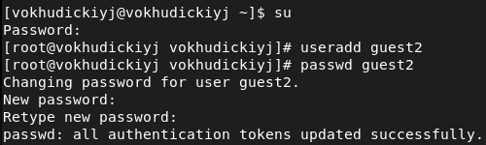

Добавил пользователя guest2 в группу guest:



Осуществил вход в систему от двух пользователей на двух разных консолях: guest на первой консоли и guest2 на второй консоли. Для обоих пользователей командой pwd определил директорию, в которой нахожусь. Это домашняя директория, она совпадает с приглашениями командной строки:



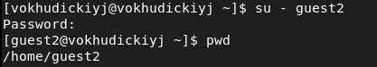

Уточнил имя пользователя, его группу, кто входит в неё и к каким группам принадлежит он сам. Определил командами groups guest и groups guest2, в какие группы входят пользователи guest и guest2. Вывод команды groups совпадает с выводом команды id -Gn. id -G показывает gid групп.

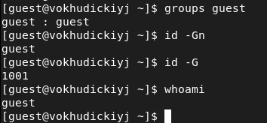

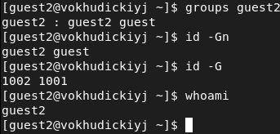

Просмотрел файл /etc/group командой *cat /etc/group*. Найденные значения совпали с полученными в предыдущих пунктах.

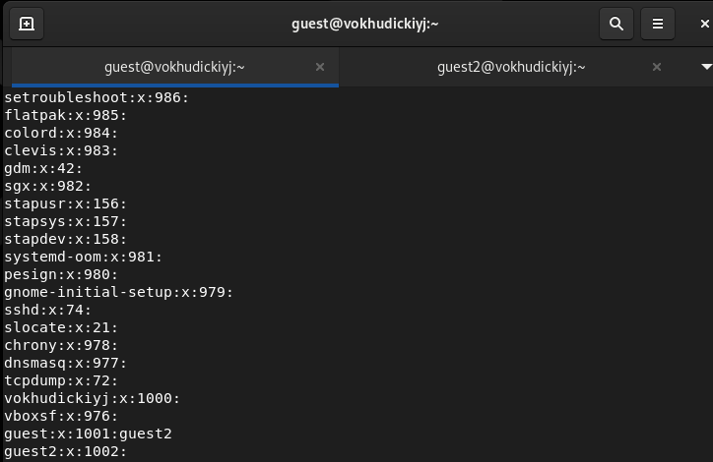

От имени пользователя guest2 выполнил регистрацию пользователя guest2 в группе guest командой newgrp guest



От имени пользователя guest изменил права директории /home/guest, разрешив все действия для пользователей группы:



От имени пользователя guest снял с директории dir1 все атрибуты командой *chmod 000 dir1* и проверил правильность снятия атрибутов командой*ls -l*б а также попытавшись создать в директории dir1 файл file1 командой *echo "test" > /home/guest/dir1/file1*.

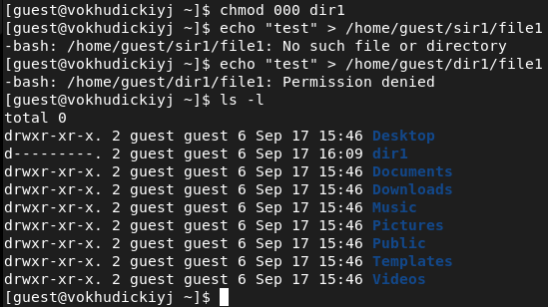

Заполнил таблицу «Установленные права и разрешённые действия». Меняя атрибуты у директории dir1 и файла file1 от имени пользователя guest и делая проверку от пользователя guest2, определил опытным путём, какие операции разрешены, а какие нет.

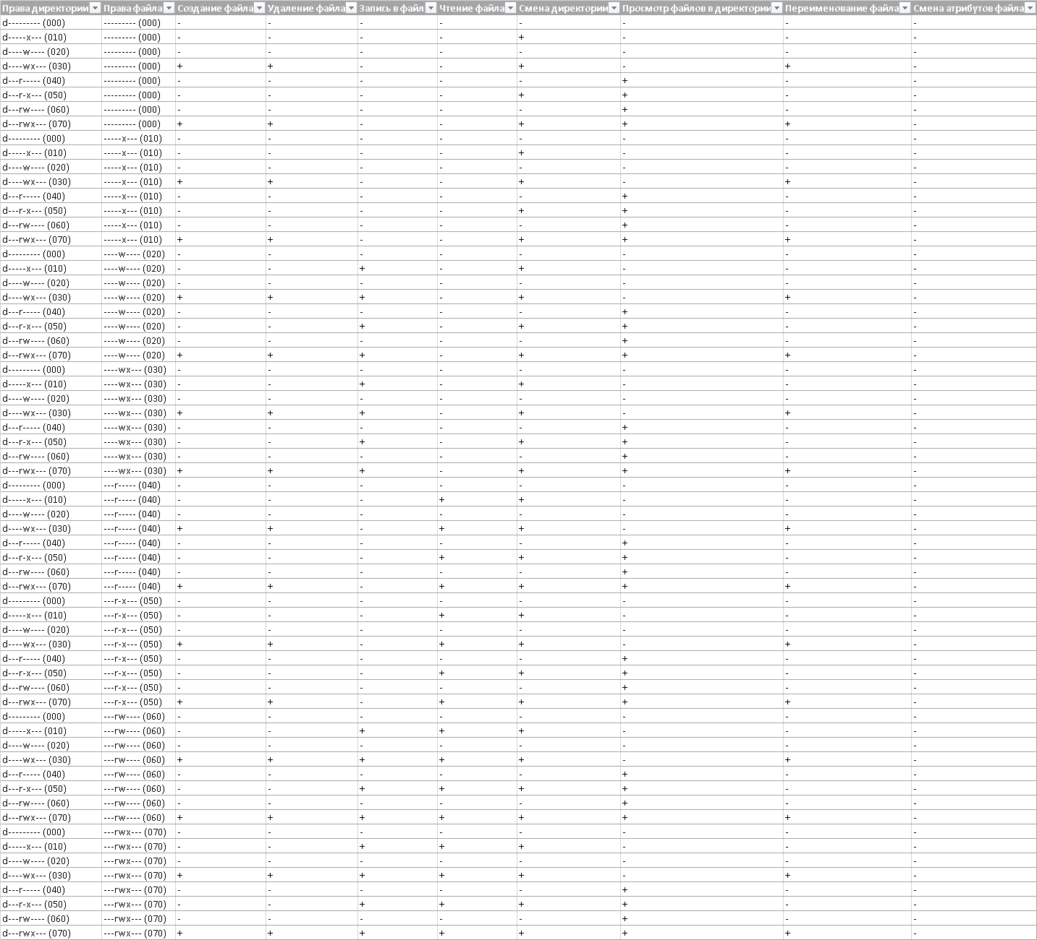

На основании заполненной таблицы определил те или иные минимально необходимые права для выполнения операций внутри директории dir1, заполнил таблицу.

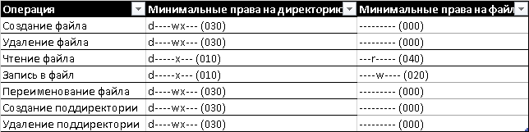

# Выводы

Я получил практические навыки работы в консоли с атрибутами файлов для групп пользователей.

# Список литературы

* [Кулябов Д. С., Королькова А. В., Геворкян М. Н Лабораторная работа №3. Дискреционное разграничение прав в Linux. Два пользователя](https://esystem.rudn.ru/pluginfile.php/1651749/mod_resource/content/4/003-lab_discret_2users.pdf)